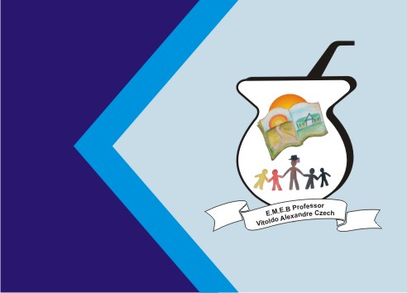 ATIVIDADE DE INGLÊS - 1º ANO
Secretaria Municipal de Educação
E.M.E.B. Professor Vitoldo Alexandre Czech
Diretora: Lucélia Aparecida Gabrielli
Assessora Pedagógica: Maria Claudete T. Gervásio
Assessora Administrativa: Rosane Eva Bucco
Professor (a): Jaqueline Demartini
Disciplina: Inglês
Série/ano: 1º ano Data ...../....../.......
Aluno (a)..................................................................

ATIVIDADE DE INGLÊS - 1º ANO
CATANDUVAS, MAY 17TH 2021
TODAY IS MONDAY
AT SCHOOL – NA ESCOLA
RELEMBRE A CANÇÃO TRABALHADA NAS AULAS ANTERIORES.
MONTE SEUS FANTOCHES DE PALITO DE PICOLÉ E CONVERSE COM SEUS FAMILIARES. VOCÊ PODERÁ ESCOLHER NOMES PARA OS FANTOCHES. USE AS FRASES: HI! I’M______________. WHAT’S YOUR NAME?

RECADOS IMPORTANTES:
OS ÁUDIOS PARA A REALIZAÇÃO DAS ATIVIDADES SÃO ENVIADOS NO GRUPO DO WHATSAPP.
COLE AS ATIVIDADES NO CADERNO DE INGLÊS NA ORDEM CORRETA. OBSERVE A DATA QUE ESTÁ NO INÍCIO.
CASO NÃO TENHA PALITO DE PICOLÉ PODERÁ PEGAR NA ESCOLA.

